总结

就两个步骤，服务器搭建，手机上改配置后启动。有问题可以到QQ群：753621403反馈

服务器搭建

1.在服务器上面执行：bash <(curl -sL https://raw.githubusercontent.com/FH0/nubia/master/Backstage.sh)

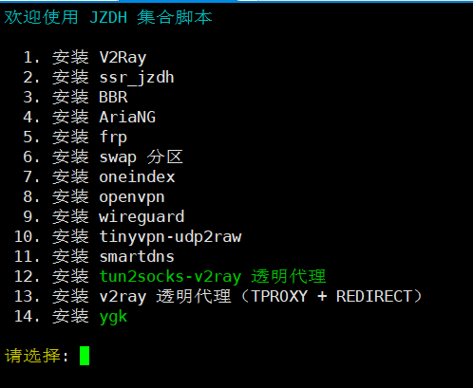

2.输入14然后回车

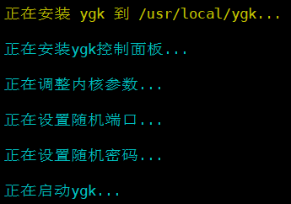

3.输入ygk回车，注意三个箭头指向的内容，需要填到手机上。

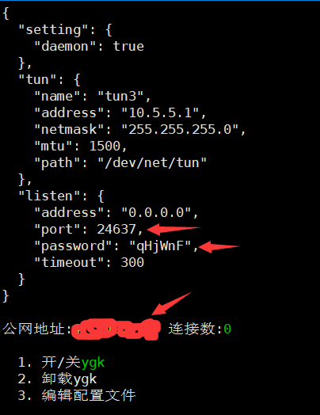

手机配置

1. 压缩包解压到/data文件夹下，并给m_ygk文件夹及其子文件777权限

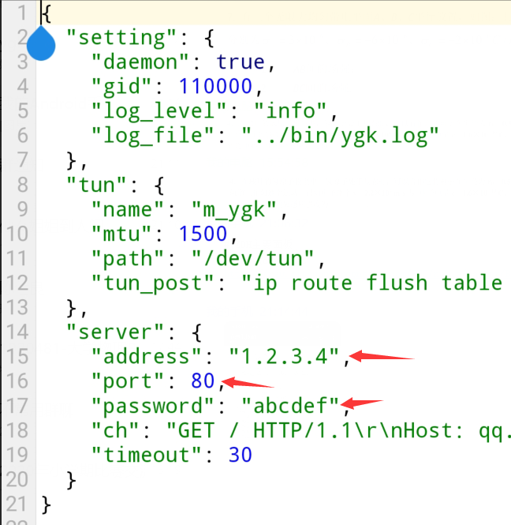

1. 打开config文件夹下面的节点1.json，三个箭头对应的内容要改成服务器截图中的三个箭头对应的内容。注意第十八行的ch，这个看个人设置。
2. 执行节点1.sh启动，status.sh查看执行情况，stop.sh停止脚本。